Besser Kaufen,
Besser Leben!


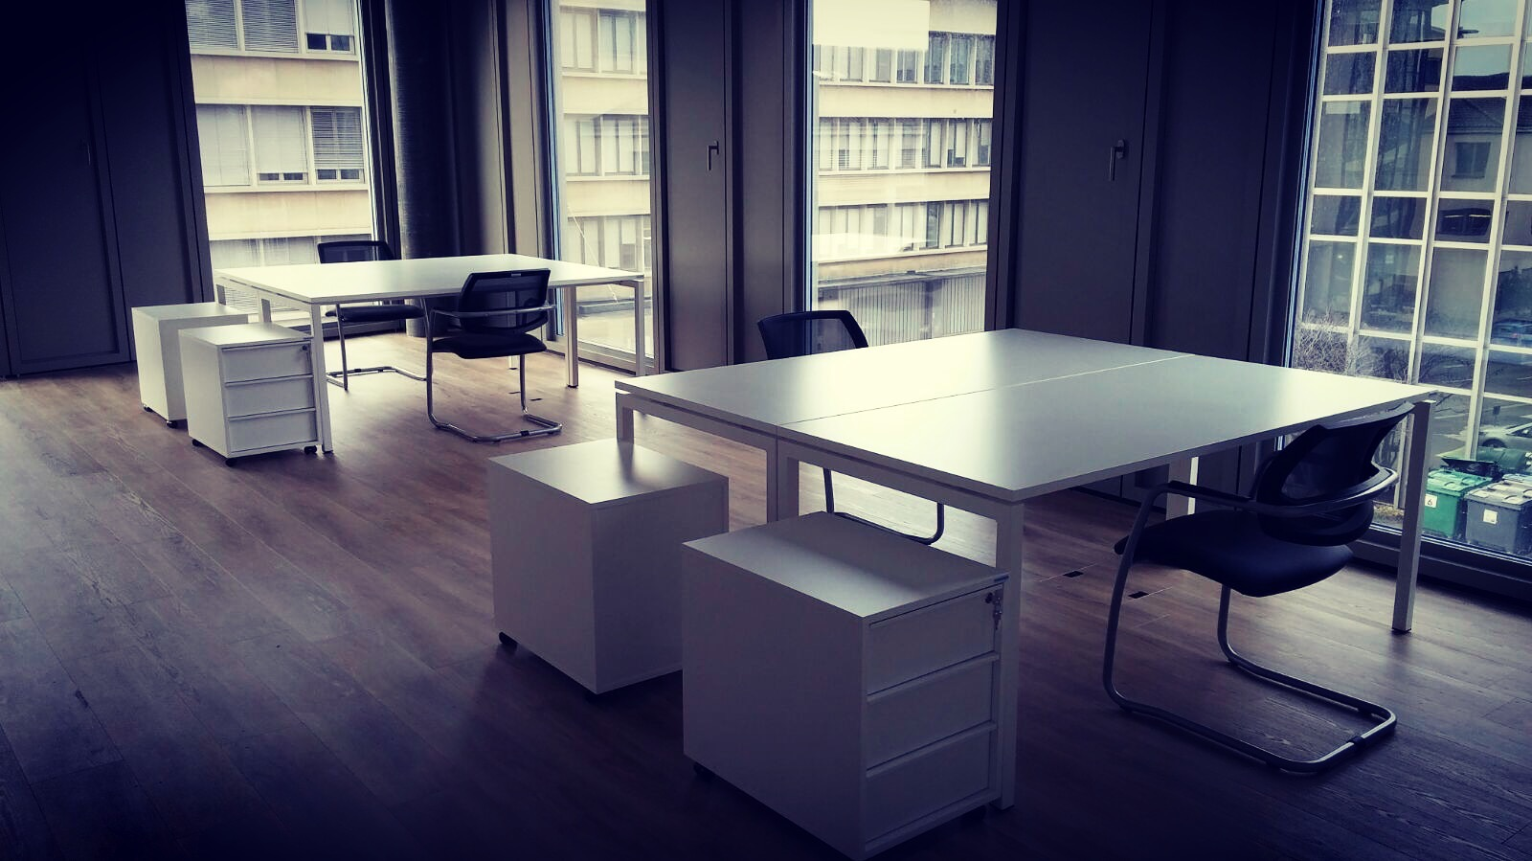
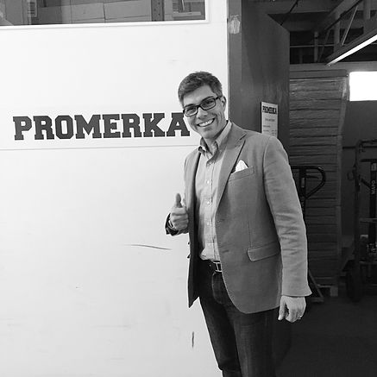

WER SIND WIR?
STRUKTUR
RECHTSFORM
DIE VISION VON PROMERKA
DIE MISSION VON PROMERKA
WERTSCHÖPFUNGSKETTE
DIENSTLEISTUNGEN

Inhaltsverzeichnis
Unser Ziel ist die Vermarktung einer größtmöglichen Palette von Produkten, Food und Non-Food, und das überall auf der Welt. Nach unserem Konzept werden Bestellungen unserer Kunden und Mitglieder zusammengelegt, und Dank des Mengenvorteiles erreichen wir somit beste Einkaufskonditionen. Daher auch unser Slogan „Besser Kaufen, Besser Leben“.
Unsere Mission ist es, unseren Geschäftspartnern bei deren Entwicklung zu helfen, und das mit Hilfe unserer Werkzeuge und Dienstleistungen und selbstverständlich der Qualität unserer Produkte.
Wir managen die Einkäufe unserer Partnerunternehmen, ob Einzelhändler oder Großhändler. Die Verhandlung beinhaltet die Studie der Produkte, die Suche nach dem passenden Lieferanten, die Preisverhandlung, in manchen Fällen auch die Belieferung sowie die Organisation und Dokumentation. Diese Dienstleistungen sind exklusiv für unsere Mitglieder der Zentrale, welche durch einen Vertrag mit einer bestimmten Dauer festgelegt sind.

PROMERKA ist ein Unternehmen, welches als internationaler zentraler Einkauf gesehen werden kann. Situiert in der Schweiz wurde Promerka 2011 von Gabriel GAGNERE gegründet.

WER SIND WIR?

RECHTSFORM
Als anonymes Unternehmen ist PROMERKA im Service von seinen Partnern. Dieses hat als Ziel, die wirschaftlichen Interessen seiner Partnern zu fördern und das durch die Verfügungstellung der gesamten Organisation des Prozesses Einkauf.

STRUKTURIERUNG
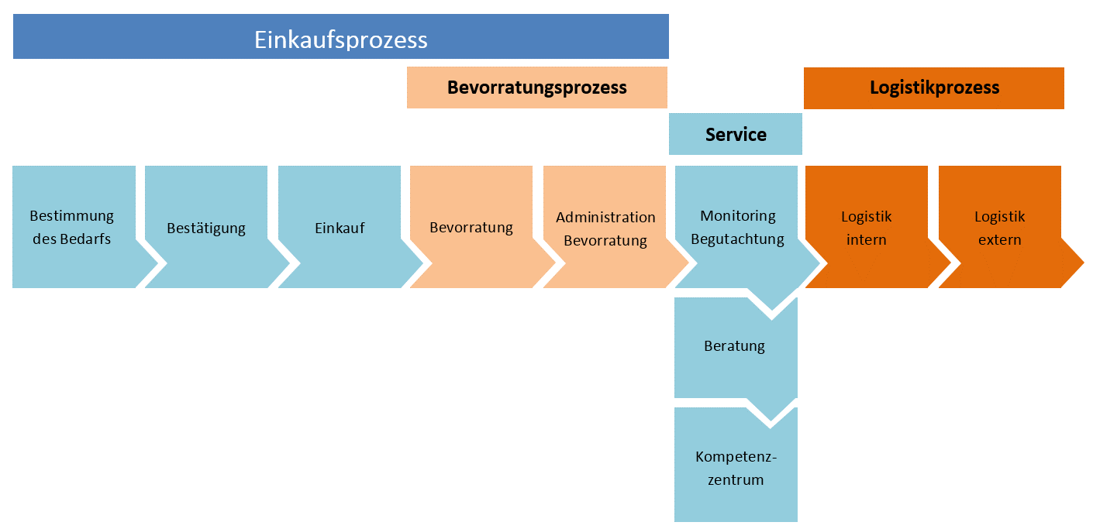

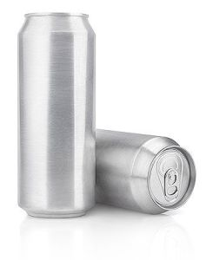


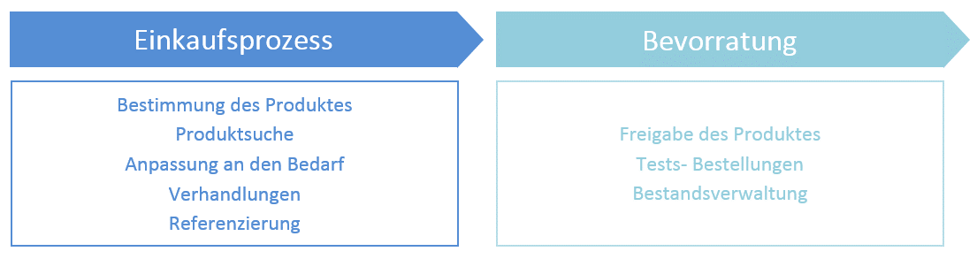
Die Wertschöpfungskette erlaubt die Rolle von PROMERKA besser zu definieren (die Elemente in der Farbe Orange stellen die Zukunft dar). Verbunden mit dem, was man einen gobalen Einauf bezeichnen kann, lässt sich die Wertekette in mehreren Prozessen unterteilen. Unser Objektiv, kurz- und langfristig, ist unserem Kunden eine Antwort auf jede Phase dieser Kette zu geben.

WERTSCHÖPFUNGSKETTE
Zentrum von anerkannter Kompetenz, bietet PROMERKA eine grosse Palette von Leistungen im Zusammenhang mit Einkauf und Bevorratung. Das beinhaltet die Güter und Dienstleistungen, inklusive der persönlichen Beratung und Logistik.
Unsere Einkaufszentrale lässt besonders seine Mitglieder und Partner einen Nutzen ziehen, und das mit der nötigen Unterstützung, individuell angepasst auf deren Bedürfnisse. Ein Schritt, welcher Ihnen erlaubt eine optimale Produktwahl zu den möglichst besten Konditionen zu treffen, sodass Sie Ihre Aufgaben bestens erfüllen können.
Die Einkaufszentrale PROMERKA unterstützt Sie auch bei der Auswahl des Herstellers sowie bei der Kontrolle Ihrer Kosten.

MISSION VON PROMERKA
PROMERKA: Einkauftszentrale in der Schweiz, im Service der kleinen und
mittleren Unternehmen (KMU). Unsere Devise: “Besser Kaufen, Besser Leben”.
PROMERKA geht vom Stadium zentraler Einkauf der Westschweiz zum Stadium globaler Partner in allen Regionen der Schweiz über.

VISION VON PROMERKA
Marketing
Wir helfen Ihnen Ihr Produkt mit Ihrem Brands zu vermarkten. Unsere Hersteller haben die Möglichkeit Ihre Marke zu produzieren und die Produkte auch individuell zu gestalten, damit Ihr Erfolg garantiert ist. Eine große Auswahl an Produkten oder Kategorien mit privaten Label, die durch den Beschaffungsprozess in sieben Etappen strukturiert sind, garantieren Ihnen den Erfolg jedes Projektes.

Sourcing
Die Qualität unserer Produkte ist maßgebend bei der Wahl unserer Lieferanten. Ob es sich um Kaffeebohnen oder Büroausstattung handelt, Promerka ist spezialisiert auf den Einkauf. Letzteres erfolgt in der Schweiz sowie International.

Import & Export
PROMERKA operiert global. Wir liefern und vertreiben Güter. Wir kümmern uns um die Verzollung und um die nötigen Dokumenten zur effizienten Beförderung der Ware um Ihnen den Import und Export zu erleichtern.

Logistik & Lager
PROMERKA bietet eine Logistikabteilung nach Maß, angepasst auf Ihre Bedürfnisse. Von der Lagerung der Ware bis zur Lieferung - wir passen uns an jede Situation an. PROMERKA recycelt und trennt auch den Abfall nach jeder Montage, damit Sie sich um nichts mehr kümmern müssen und das alles umweltfreundlich.

AKTIVITÄTEN
Produkte die Ihre Anforderungen abdecken: Anlageprodukte sowie auch Bedarfsartikel, welche ein beträchtliches Volumen bezogen auf die Menge aufweisen. Ohne Kaufszwang!

Katalogprodukte
- Büromöbel
- Elektrogeräte
- Kaffee, Getränke & Wasser
- Industriemöbel
- Büromaterial
- Bau und Elektrik
- Werkstatt & Industrie
- Reinigungs- & Sanitärbedarf
- Haushalt
- Hotelerie & Restauration

Spezielle Konditionen
- Administration
- Nahrungsmittel.
- Lebensraum
- Textil
- Medizin
- Restauration
- Technik

BASISLEISTUNGEN
Logistik und globaler Einkauf
Das Outsourcing ist die Übernahme des Prozesses Einkaufes eines Etablissements durch PROMERKA. Bestimmung der Bedürfnisse, Bestätigung und die Konditionsverhandlung um diese in unseren Produktkatalog aufzunehme. Die Beschaffung wird direkt vom Etablissement durchgeführt auf Basis der Produkte oder Dienstleistungen welche bereits bestimmt, akzeptiert und verhandelt wurden.

Outsourcing des Einkaufs
Gruppierung
Das Ziel ist es, ähnliche Unternehmen zu gruppieren (gleicher Typ, gleicher Sektor), um schlussendlich deren «kommerzielles Gewicht» gemeinsam zu nutzen.

Vereinbarungen
Wir verstehen unter Vereinbarung folgende drei Punkte:
- Zusammenlegung der Einkäufe der Partner zu einer oder mehreren Gruppen.
- Kontraktuelle Verpflichtung gegenüber den Lieferanten
- Standartisierung des Sortiments

Die Arbeit von Promerka besteht darin den Prozess des Einkaufes zu managen, IST-Analysen durchzuführen und ein Pflichtenheft zu erstellen. Wir kümmern uns auch um Anfragen und der Preisverhandlung um eines konkretes Angebot zu erhalten.
Die finale Auswahl liegt immer bei unseren Partnern.

GRUPPIERUNG & VEREINBARUNGEN

AUFTRÄGE (Studien, Beratungen und Lösungen)
Die Dienstleistung, Beratung und die Lösungsvorschläge sind Objekt der Aufträge von PROMERKA. Diese Art von Mission beinhaltet die Betreung eines Projektes, wie zum Beispiel für den Bau oder der Konstruktion. Das bedeutet genauer, die Verwaltung von Wartungsverträgen, den Erwerb von Anlagegütern, usw. Der zentrale Einkauf stellt des Weiteren seine Kompetenzen und sein Wissen bezüglich des Marktes seinen Kunden zur Verfügung.
Wirkungsbereiche von PROMERKA
- Analyse des Bedarfs mit dem Mitglied
- Begleitung von Arbeitsgruppen
- Verfassung eines Pflichtenheftes
- Suche nach Lösungen
- Preisanfragen und Preisvergleiche
- Falls nötig das Managen eines öffentlichen Beschaffungsprozess
(Zusammenarbeit mit anderen Lieferanten, zB. des Partners)
- Vorauswahl
- Durchführung von Tests (falls nötig)
- Verhandlungen
- Referenzierung / Einkauf / Wartungsverträge / Garantien
- Koordinierung mit den Generalunternehmen bis zur Finalisierung des Projektes





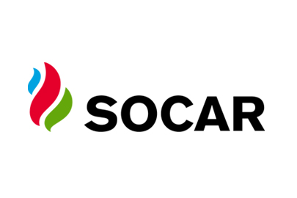

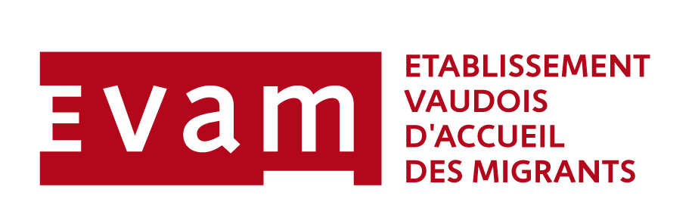

Chemin de Cousson 23
1032 Romanel-sur-Lausanne
promerka.com – 0848 797 797

